Отчёт о мероприятиях, посвященных Дню Победы 9 мая в структурном подразделении Пономаревской начальной школе-детском саду

**Никто не забыт**

(А. Шамарин)

«Никто не забыт и ничто не забыто» -

Горящая надпись на глыбе гранита.

Поблекшими листьями ветер играет

И снегом холодным венки засыпает.

Но, словно огонь, у подножья – гвоздика.

Никто не забыт и ничто не забыто.

Такими словами мы начали тематическую неделю, посвященную восьмидесятилетию Великой Победы.

В преддверии празднования Дня Победы в дошкольной группе прошли мероприятия, направленные на укрепление нравственно- патриотических чувств дошкольников, формирования знаний о ВОВ через различные виды деятельности. Вся **работа** проводилась с целью патриотического воспитания дошкольников, любви к своей Родине и уважения к людям, которые ковали Победу.

Детям была представлена презентация *«Никто не забыт и ничто не забыто»* для развития общего кругозора и оформлен стенд. Были проведены занятия по рисованию «День победы», лепка «Вечный огонь»

Дети нарисовали рисунки для оформления тематической выставки. Приняли участие в конкурсе рисунков «Первые о Победе» в местном отделение «Движение Первых».

Также ребята дошкольной и начальной школы приняли участие в Акции «Окна Победы», «Забег Памяти», ценность акции в том, что мы выражаем признательность нашим ветеранам

В совместной деятельности с детьми были проведены тематические беседы, чтение художественной литературы о войне, прослушивание военных песен, ребята посмотрели фильм про мальчика Серёжу, познавательный видеоролик о военной технике. На занятиях и во время бесед дети узнали о героях войны, о подвигах детей в военное время. Ребята слушали рассказы о войне, сопереживали героям произведений, учили стихи, пели песни,

Мы надеемся, что **проделанная работа** способствовала формированию чувства патриотизма, уважения к героическому прошлому нашей Родины.

*«****День Победы****»* стал итогом **мероприятий**, посвященных Дню **Победы**.

Дети рассказали стихотворения, спели песни и возложили цветы к Мемориалу

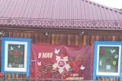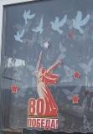 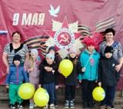

«Окна Победы»

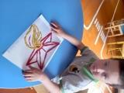 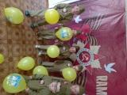

"Вечный огонь « исполняем стихи и песни

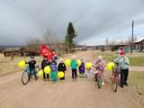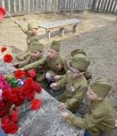

забег Памяти возложение цветов «Никто не забыт, ничто не забыто»!